3.KOLO

POMSTA ZA LOŇSKÉ PLAY-OFF

… aneb, další dvouciferná výhra!
komentář Ondry Havlíka

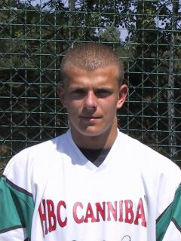
Na dnešní zápas jsme přijeli zdravě nažhaveni. Opět nám chyběl pouze jediný hráč (tentokrát Jirka Krýsl), abychom mohli postavit tři kompletní řady. Po dvouleté pauze se postavil do branky Džuf ml. (Vlasta stále zraněn,Ludva na výletě).
Na začátku utkání jsme do soupeře bušili, ale neproměnili jsme ložené šance (např. Jarda Mastný), toho využil soupeř a po 4 minutách jsme prohrávali 0:2. První gól jsme vstřelili při přesilovce 5 na 4 a to nám pomohlo k velkému obratu – do konce 1. třetiny jsme otočili stav na 3:2. Ve 2. třetině nám to tam začalo konečně padat – stav 10:3. Třetí třetinu jsme dohrávali celkem v klidu, až na nějaké drobné hádky. Konečný stav uzavřel Pája Riedl po přihrávce Lorise a Halouska.
Doufám, že nám střelecká potence vydrží i na příští zápas proti Kardiaku.

ČESKÁ BŘÍZA – NOVÁ VES 13:4

